Příloha č. 1 – Technická specifikace

- Vymezení předmětu veřejné zakázky a podmínek plnění

- Vytvoření vektorové sítě místních komunikací – silnic, parkovišť, parkovacích stání, chodníků a stezek.
- Kategorizace místních komunikací podle zákona č. 13/1997 Sb., která bude provedena ve spolupráci a na základě pokynů od objednatele.
- Pasportizace technických bezpečnostních prvků vč. mostních objektů.
- Pasportizace svislého dopravního značení (SDZ) nad pořízenými daty.
- Pasportizace vodorovného dopravního značení (VDZ) nad pořízenými daty.
- Vytvoření dat pro městský GIS, jednotlivých vektorových vrstev a naplnění dat do městského GIS systému používaný objednatelem v součinnosti s dodavatelem GIS.

- Požadavky na pasport místních komunikací:

- Rozdělení objektů:
- vozovka,
- chodník,
- parkoviště,
- odstavné plochy,
- cyklostezka.

- Popisné informace:
- část obce, kde se komunikace nachází,
- název ulice,
- rozlišení třídy komunikace,
- délka komunikace,
- průměrná šířka komunikace,
- dotčené parcely, včetně určení vlastníka,
- povrch komunikace,
- popis současného stavu komunikace.

- Požadavky na pasport technických bezpečnostních prvků, odvodnění komunikace a mostních objektů by měl obsahovat:
- autobusové zastávky,
- zpomalovací práh,
- svodidla,
- zábradlí,
- opěrné zdi,
- mosty,
- propustky,
- lávky,
- dešťové vpusti,
- ostatní dopravní zařízení (plastové obrubníky, betonová svodidla atd.)

- Pasport dopravního značení by měl obsahovat následující náležitosti:

- Rozdělení dopravního značení:
- svisle dopravní značení,
- vodorovné dopravní značení,
- dopravní zařízení (dopravní zrcadlo apod.)

- Popisné informace:
- část obce, kde se dopravní značení nachází,
- název ulice,
- číslo parcely kde se dopravní značení nachází včetně určení vlastníka,
- včetně pořadových čísel a fotografie dopravního značení,
- vyobrazení DZ + číslo příslušné DZ dle vyhlášky č. 294/2015 Sb. (např. P4, B1 …), pokud má také dodatkovou tabulku, zobrazení i s textem,
- typ nosiče DZ (jestli se jedná o sloupek nebo např. VO),
- DZ bude zobrazeno vyobrazením příslušné dopravní značky s šipkou, která bude ukazovat směr jízdy. DZ bude natočeno ve směru jízdy.

Orientační přehled délek komunikací (metry) a souhrn dalších evidovaných jevů z pasportu z roku 2006:
 | MK2 | MK2 chodníky | MK3 | MK3 chodníky | MK4
Bludovice | 0 | 0 | 4510 | 0 | 931
Kojetín | 0 | 0 | 2333 | 0 | 0
Loučka | 1290 | 776 | 6346 | 2265 | 1861
Straník | 0 | 0 | 5313 | 74 | 96
Žilina | 0 | 0 | 11255 | 1126 | 2592
Nový Jičín | 10407 | 10480 | 29599 | 31567 | 31403
Celkem (m) | 11697 | 11256 | 59356 | 35032 | 36883

Pasport místních komunikací bude evidovat 6 oblastí (viz následující zákres), celkem 8 katastrálních území.
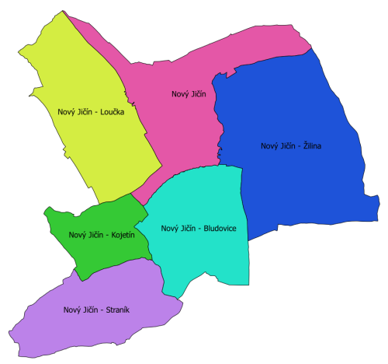

- Obecně:

- Odevzdaná data budou topologicky čistá – hranice prvků na sebe musí navazovat, nesmí se vyskytovat přetahy, nedotahy, překrývání prvků apod. Každý prvek bude ukončen na hranici katastrálního území. Data budou transformována v souřadnicovém systému S-JTSK.
- Veškeré komunikace budou zakresleny liniově i plošně. Prvky pasportu, které nejsou součástí DTMM, budou zaměřeny geodeticky s kódem kvality bodů 3, tj. střední souřadnicová chyba 0,14m.
- Mostní objekty vč. propustků budou zmapovány vč. přiřazení evidenčního čísla dle aktualizovaného pasportu mostních objektů zpracovaného objednatelem.
- Ke každému prvku bude pořízena fotodokumentace s možností připojení více fotografií k jednomu prvku. Název fotografie bude zapsán u příslušného prvku v atributové tabulce. Fotodokumentace bude předána ve formát JPEG.
- Seznam atributů, které budou evidovány pro jednotlivé jevy, je uveden v příloze TMAPY_PK_datovy_model.xlsx.

Moduly jsou uvedeny ve sloupci „A“ (např. „Komunikace“, „Úseky“, „Značky“), jednotlivé atributy ve sloupci „B“ a popis atributů ve sloupci „C“.
Atribut má vazbu na číselník, pokud je ve sloupci „Popis“ uvedeno „ID“ (např. u atributu „trida“ je v popisu „ID třídy – cizí klíč z číselníku Třídy“).

Jednotlivé moduly jsou reprezentovány soubory podle typu zpracování:
Formát GDB:
- featureclassy s geometriemi prvků (např. „Úseky“, „Značky“)
- tabulky s číselníky (např. „Komunikace“)
Formát DBF a SHP:
- soubory SHP s geometriemi prvků (např. „Úseky“, „Značky“) a DBF (např. „Komunikace“)
- číselníky ve formátu DBF
Formát DGN a XLS:
- soubor DGN s geometriemi a ID prvků (např. „Úseky“, „Značky“)
- modul „Komunikace“ a číselníky ve formátu XLS
- vazební tabulka XLS na atributy jednotlivých prvků

Pro import výsledných dat je nutné mít vyplněné vazební atributy – atribut IDK (ID komunikace) a IDU (ID úseku).
Každý úsek musí mít vyplněno „IDK“ a všechny další prvky, doplňované do pasportu, musí mít vyplněné „ID úseku“ v atributu „ID“.
Import dat bude proveden poskytovatelem aplikace Pasportu komunikací. Pro zpracování jsou k dispozici datový model, prázdná GDB, prázdná SHP a číselníky DBF (viz přílohy výzvy k podání cenové nabídky).

